Открытый урок
Тема; Интерьер дома. Изготовление декоративных подхватов для штор в технике цумами канзаши.
Класс: 7
Цель: ознакомить учащихся с понятиями: интерьер, комфорт, уют; с новыми словами, связанными с миром штор; с профессией дизайнер; правилами подбора штор; формировать систему специальных знаний, умений и навыков на творческом уровне; способствовать развитию познавательных интересов; прививать самостоятельность и творческие способности.
Тип урока: комбинированный
Наглядности:макеты “Оформление окна”, кроссворд, иллюстрации оформления окна. Презентация, приложение 1, приложение 2, приложение 3.
Оборудование: Инструкционная карта , ткань, клей, ножницы.
ТСО: компьютер, интерактивная доска
Ход урока
1. Организационный момент урока.
а) Приветствие.
б) проверка готовности к уроку.
в) сообщение темы, целей и задач урока.
Окно не закрывает отчий дом,
А открывает его миру.
И стиль оконный был в былом,
Не чужд и строгому ампиру.
2. Основная часть урока слайд 1,2
Актуализация опорных знаний.
- Что такое жилой дом? (помещение в котором живут)
- Предъявляются ли требования к жилому дому? Кто их предъявляет? (Да, сами жильцы, мода, уклад, традиции)
Штора
Каминных отблесков узор
На ткани пёстрой шторы,
Часов бесстрастный разговор,
Знакомых стен узоры.
Поёт усталый самовар.
На полках дремлют книги.
За шторой – стынет зимний пар.
Часы считают миги.
Часы бегут, часы зовут,
Твердят о бесконечном.
Шум самовара, бег минут,
В душе – тоска по вечном.
За шторой – льдистых стёкол мрак.
В туманной мгле мороза
Полозьев скрипы, лай собак,
Кряхтенье водовоза.
Откинуть штору или нет?
Взглянуть или не надо?
Там шорох мчащихся планет,
Там звёзд лазурных стадо.
Нет, не хочу. Здесь у меня
Знакомые узоры
И те же отблески огня
На ткани пёстрой шторы.
1904г. Борис Садовской
Изучение нового материала слайд 3, 4 .
Вопрос; Что мы знаем из истории создания штор? (Сообщение ученицы)
Из предметов, созданных рукой человека, текстильные изделия – одежда, обивка мебели, драпировки, гобелены – являются одними из самых недолговечных. Текстиль очень редко находят во время раскопок, т.к. ткани относятся к предметам потребления, которые со временем изнашиваются, приобретают невзрачный вид и приходят в негодность. Однако представляется возможным проследить историю развития текстильных изделий с момента их возникновения и до сегодняшних дней.
Первые – шторы– появились еще на заре цивилизации, несколько тысячелетий назад. В те времена в роли окна выступало элементарное отверстие для выхода дыма и притока свежего воздуха. Занавеси выполняли в основном функции защиты проемов от внешней стихии, сначала окна и двери закрывали шкурами, которые помимо этого использовали в качестве постели.
Затем, по мере развития человечества, вместе с ростом земледелия и появлением инструментов, развивалось прядильное и ткацкое дело. В это время предметы обихода начинают украшаться магическими символами. Появляются орнаменты, которые существуют и до сих пор, в более утончённом и декоративном виде.
Созданию уюта и комфорта способствует цветовое сочетание штор, обоев, обивки мебели, занимаются этим специально обученные люди.слайд 5
Вопрос: Люди какой профессии занимаются оформлением наших квартир? (Сообщение ученицы)
- Дизайнер - это человек, имеющий специальное образование и помогающий всем желающим в красивом оформлении интерьера.
Создавая интерьер необходимо учитывать назначение помещения, ее функции и многое другое. Так и при оформлении окна нужно помнить о четырех китах, на которых основывается дизайнер при работе с помещением и непосредственно с самим окном: слайд 6
- приватность,
- управление светом,
- функциональность,
- стиль
Давайте взглянем на каждый из факторов в оформлении окон и рассмотрим, какой выбор будет наиболее успешным в каждом случае.

Часть 1. Приватность необходима слайд 7
Вопрос? Для чего нам нужна приватность?( Сообщение ученицы)
Только люди, живущие в домах в лесу, далеко от любопытных глаз, не нуждаются в приватности при оформлении окон. Для остальной части населения обеспечение приватности является первоочередной проблемой.
Вам необходима приватность, если вы имеете окно в ванной, которое выходит непосредственно на окна прихожей вашего соседа. Когда окна вашей столовой смотрят на тротуар, угол улицы или торговый центр, вы также хотите приватности.
Чтобы этого достигнуть, вы должны выбрать такое оформление окна, которое предполагает полную непрозрачность.
- Римские и рулонные шторы вообще полностью закрывают окно. Римские шторы необходимо делать на подкладке точно по размерам вашего окна.
- Шторы и драпировки в закрытом состоянии также оградят от нескромных взглядов. Добавление подкладки прибавит непрозрачности и долговечности и визуально выровняет центр.
- Прямые шторы и драпировки позволяют обеспечить приватность в дневное время, однако требуют дополнительного использования опускающихся жалюзи для обеспечения приватности после наступления темноты.
Часть 2. Управление светом слайд 8
Вопрос ? Из каких факторов состоит управление светом? (Сообщение ученицы)
Этот фактор состоит из двух элементов. Во-первых, подавление яркого света необходимо, когда кто-то спит в дневное время или при просмотре телевизора, а также при работе за столом возле окна. Во-вторых, ультрафиолетовые лучи от яркого солнечного света будут портить ткани, обстановку в вашем доме. Открытый солнечный свет может быстро привести в негодность дорогую обивку и ковры, их волокна в конечном счете станут ломкими.
Используя оформление окна, можно успешно управлять световым потоком. Рассмотрим следующие возможности:
- Любой из непрозрачных материалов для оформления окна из раздела "Приватность" также помогает легко контролировать солнечный свет.
- Ткани "блэкаут" применяются в комнатах, где необходима полная темнота. Такие ткани производятся из нескольких слоёв различных тканей с применением специальных технологий. Из всех применяемых материалов являются самыми непрозрачными.
- Алюминиевые или деревянные жалюзи могут быть закрыты так, чтобы держать прямые лучи солнца, давая при этом немного света в вашу комнату.
Часть 3: Функциональность слайд 9
Вопрос ? Какую роль в оформлении окна играет функциональность? (Сообщение ученицы)
Оформление окна фактически бесполезно без элемента функциональности. Необходимо рассмотреть потребности в оборудовании, размещении и соображениях безопасности, и только когда вы взвесите все за и против, можно совершать покупку.
Рассмотрим некоторые проблемы в вопросе оформления окна и их решения:
- Раскрыты или закрыты. Многие современные решения оформления окна предполагают стационарное положение штор. Лучше выбрать шторы, которые легко раздвигаются и закрываются.
- Длинные шторы могут стать привлекательной игрушкой для домашних животных и потенциальной опасностью в комнате ребенка, когда он учится ходить. Возможно, лучшим решением будет использовать шторы или жалюзи, не достающие до пола.
- Полупрозрачные тюли не обеспечивают приватность, но уменьшают ультрафиолетовые лучи и яркий свет. Они производятся из полиэстера и работают как обычные рулонные шторы.
- Современное оформление окна подразумевает использование передовых технических решений, таких как датчики яркости света и пульты дистанционного управления, позволяющие вам управлять шторами из любого места комнаты.
Часть 4. Стиль слайд 10
Вопрос ? Что Вы знаете о стилях ? (Сообщение ученицы)
Создание стиля - приятная часть оформления окна. Ведь вы выбираете ткани, цвета и стили, которые добавят красоту и великолепие вашей комнате.
Добавить привлекательность окнам, повторяя ткани и цвета, используемые в других частях вашей комнаты. Или, напротив, добавьте черточку противоположного стиля, используя отделку, шнуры и бахрому. Уникальные штрихи, которые вы добавляете в оформление окна - отражение вашего персонального стиля.
- Можно использовать такие элементы, как петли, различные типы складок, кренгельсов, кармашки, люверсы.
- Великое многообразие стилей - римские шторы, австрийские шторы, арочные шторы, плиссировка, прямые шторы.
- Деревянные жалюзи также предоставляют великое разнообразие цветов, видов, материалов.
- Сеточные шторы, также называемые плиссированными, имеют красивый вид и могут быть сделаны как из тканых, так и из нетканых материалов.
Независимо от вашего предпочтения в оформлении окна, можете быть уверены, что существует огромное количество вариантов для удовлетворения ваших требований в обеспечении приватности, управления светом, функциональности и стиля.
Рекомендуемые ткани: слайд 11
Вопрос ? Что такое декоративные ткани?(Сообщение ученицы)
Для пошива занавесей используют как натуральные, так и синтетические ткани. При этом культурные традиции разных стран оказывают влияние на конструкцию штор и гардин, рисунок и способы украшения. Зная эти особенности можно оформить окна в определённом стиле - английском, французском, восточном и т.д.
Так, в Англии для портьерных тканей часто используют рисунок в виде букетов цветов, в Шотландии - классическую клетку, во Франции - узор в виде геральдических лилий. Интерьеры в восточном стиле предполагают применение богато украшенных тканей со сложным рисунком, широкое распространение имеют различные виды драпировок.
В настоящее время дизайнеры по интерьерам используют наравне с классическими современные способы декорирования окон. Модный эффект достигается за счёт применения тканей, изготовленных по новым технологиям (травление, резиновая накатка; лазерная перфорация, вплетение металлизированных нитей и многое другое). Кроме того, в жилых помещениях часто используют различные виды жалюзи, сочетая их с традиционными шторами.
Различают: шторы, гардины, портьеры. слайд 12
Вопрос? Дайте определение что такое шторы, гардины и портьеры?(Сообщение ученицы)
- Шторы – это занавеси из непросвечивающих тканей. Они бывают подъёмными и раздвижными.
- Гардины – это занавеси из мягкой набивной или прозрачной ткани; тюля; сетки, кружева, которые разнообразно и свободно драпируются.
- Портьеры – занавеси на двери из не просвечивающейся плотной ткани. Их можно шить из тех же тканей, что и шторы.
Вопрос? Что служит украшением и отделкой?(Сообщение ученицы)
- Отделкой и украшением служат: слайд 13
- Ламбрекен - это широкая оборка, полоска ткани, форма которой должна соответствовать стилю занавесок и интерьера.
- Драпри - это наиболее изысканный способ украшения окна; драпри могут использоваться как в дополнении к шторам, так и отдельно, в сочетании с гардинами и шлейфами.
- Джаботы - это украшающие детали по краям штор.
- Жалюзи - чаще всего используются в офисах, однако в последнее время их применяют для декорирования жилых помещений. Они могут являться как самостоятельным способом оформления оконного проёма, так и сочетаться со шторами, обеспечивая дополнительную защиту от солнца.
- Ассиметричная занавесь - это занавесь, расположенная с одной стороны окна. Они хорошо смотрятся в узких комнатах с узкими окнами. Лучше из однотонной ткани.
- Вопрос? Какова роль и назначение освещения? (Сообщение ученицы)
При выборе материала для занавесок рекомендуется обратить внимание на освещённость комнаты. Для окон, выходящих на южную или западную сторону, подойдут плотные ткани и многослойные занавески. Для тёмного помещения следует использовать шторы из полупрозрачных тканей светлых тонов. Длина штор может быть: до пола, чуть выше пола, до подоконника, чуть ниже подоконника.
Вопрос ? Какие виды крепления Вы знаете? (Сообщение ученицы)
Способы крепления штор. слайд 14
- Декоративные карнизы – крепят над окном, к потолку или боковым стенам.
- Струны – металлическая проволока, сильно натянутая на ширину окна или больше.
- Штанга – прут с кольцами или креплениями.
- Металлические кольца большого диаметра, вбитые по углам окна или двери.
- Деревянная рейка, к которой штора крепится степлером.
- Ветки деревьев; кованые пруты, используемые вместо штанги.

Предназначение
Главная цель подхватов – поддержать шторы, чтобы они не только лучше выглядели, но и спадали аккуратными складками. Их использование позволит:
- красиво оформить окно;
- добавить яркий акцент в общий дизайн;
- впустить в комнату больше солнечного света.
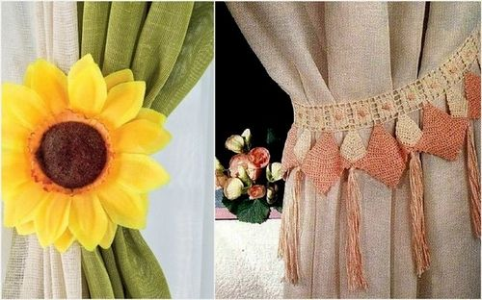
подхваты для штор
Крепится этот элемент чаще всего на уровне подоконника, но в целом каждый решает сам, где он будет находиться, как видно на фото.
Применять подхваты можно:
- и с портьерами на дверях;
- и с драпировкой на окнах.
При подборе прихватов стоит учитывать ткань, к которой они будут крепиться, и общий интерьер комнаты.
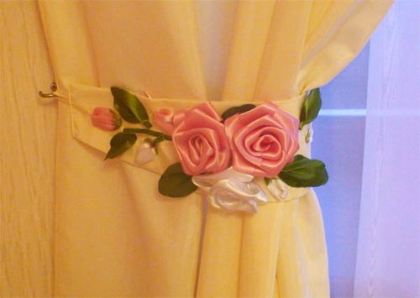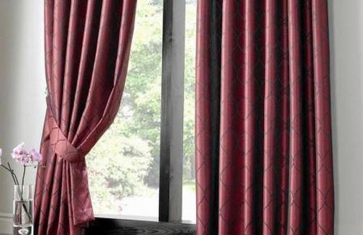

Материал
Изготовление подхватов – это прекрасная возможность проявить фантазию и творческий подход. Материалом для этого элемента декора может стать все, что угодно.
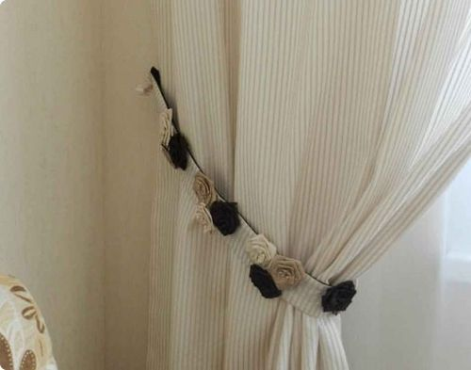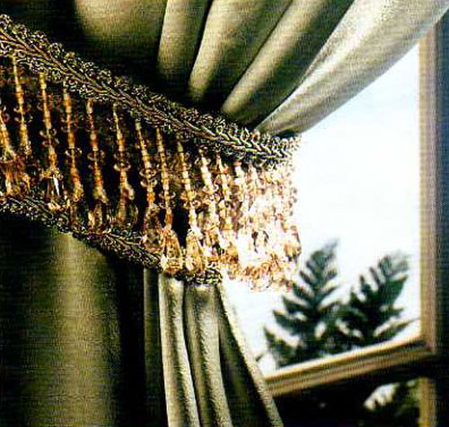
Материалом для декоративных элементов могут послужить:
- полоски различной ткани;
- веревки;
- жгуты;
- магниты;
- цепочки;
- ленты;
- ремни;
- и многое другое.
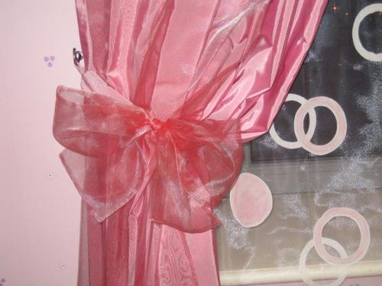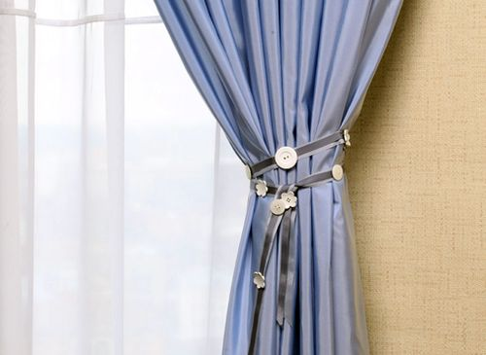
Также для этих целей прекрасно подойдут такие необычные материалы как:
- мягкие игрушки;
- цветы на магнитах;
- и даже обычные бусы.
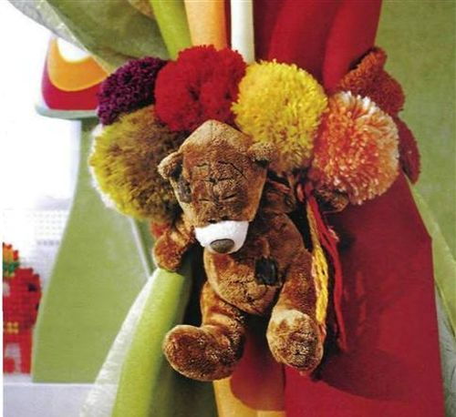
Разнообразить прихваты помогут:
- Пуговицы;
- Кисти;
- Цветы;
- Бисер;
- Бусины;
- Вышивка;
- и другие материалы.
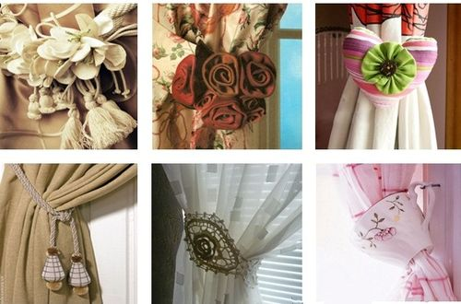

Необходимость подхватов для штор также заключается в не менее важной их функции - эстетической. Чаще всего шторы смотрятся лучше, когда они спадают аккуратными складками. Эти складки и красивое обрамление окна невозможно сделать без подхватов для штор.
Подхваты с бусинами
Подхват — гирлянда
С практической точки зрения подхваты нужны для того, чтобы удерживать шторы по бокам окна, пропуская в комнату солнечный свет. Но, разумеется, их декоративная функция гораздо важнее. Правильно подобранные подхваты для штор способны полностью преобразить внешний вид окна и подчеркнуть основной стиль помещения..

Разнообразие форм
Классические шторные подхваты — это ленты или декоративные шнуры с кистями. Часто такие ленты делают из той же ткани, что и сами шторы, однако гораздо интереснее смотрятся подхваты, которые выделяются на общем фоне своим контрастным цветом и необычной формой.
Материал подхватов может быть совершенно любым — натуральные или синтетические ткани, металл, пластмасса, дерево, кожа, стекло или даже жемчуг. Главное, чтобы они гармонично вписывались в общий стиль помещения.
В последнее время в моду вошли магнитные подхваты для штор, выполненные в виде клипс. Сильные магниты надежно удерживают ткань, а при необходимости клипсу можно легко раскрыть, чтобы опустить шторы. Благодаря этому подхваты для штор на магнитах постепенно вытесняют классические декоративные шнуры, которые нужно уметь красиво завязывать.
готовые подхваты и самодельные.
Практическая работа: “Оформление окна декоративными прихватами в технике цумами канзаши. (Приложение 3).|
- Повторение техники безопасности и организации рабочего места.
- подхваты для штор можно изготовить самостоятельно.
Канзаши – это разнообразные украшения, которые делаются из атласных лент, органзы и шелка.
Ободки, заколки, резиночки, броши в стиле канзаши - это японское украшение.
Есть много разновидностей видов канзаши. Но наиболее популярны в настоящее время – это украшения, сделанные в виде цветов.
Традиционно этот аксессуар делают из квадратных кусочков шелка, которые сворачивают с помощью щипцов по особой технике. Из одного квадрата получается один лепесток, затем их вместе склеивают клеем и собирают на шелковую нить.
Сегодня мы с вами будем делать подхваты для штор с использованием канзаши, так как порой в интерьере даже мелкие детали играют очень важную роль и

Нам понадобится:
· Атласные ленты различных цветов шириной в 5 см
· Зажигалка
· Ножницы
· Зажим для крепления
· Фурнитура для украшения (бусинки, пуговички для оформления центра цветка)

Контроль учителя за выполнением работы
Подведение итогов практической работы: выставка
(учащиеся комментируют своё дизайнерское решение по плану).
3. Заключительная часть урока
Подведение итогов урока.
- Кроссворд “Уют”. (Приложение 2).
4. Выставление оценок. Подведение итогов урока.
Домашнее задание.

